**Node**

节点类型有12个之多，

nodeType = 1 为元素 nodeName 和nodeValue了解元素节点具体信息。

每个节点都有一个childNodes 属性，其中保存着一个NodeList 对象。 NodeList是一个数组

NodeList 对象的独特之处在于，它实际上是基于DOM 结构动态执行查询的结果，因此DOM结构的变化能够自动反映在NodeList 对象中

节点的关系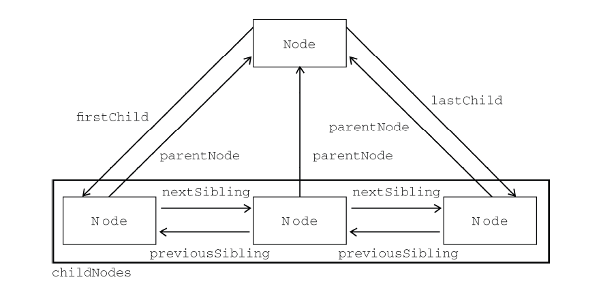

节点的操作见 doNode.html

**document**

document (HTMLDocument 的一个实例)

documentElement、firstChild 和childNodes[0]的值相同，都指向<html>元素。

var body = document.body; //取得对<body>的引用

var doctype = document.doctype;

document.title = "New page title"; //title的设置

document.URL 当前的URL

document.reffer 链接到当前页面的URL

documnet.domain 页面域名

getElementById()

IE7及以下 不区分大小写 而且表单中的name属性也会被当成匹配的ID返回！

getElementsTagName()

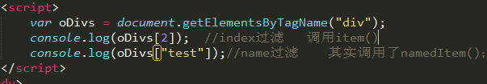

getElementsByName()

document特殊集合

document.anchors，包含文档中所有带name 特性的<a>元素；

document.forms，包含文档中所有的<form>元素，document.getElementsByTagName("form")

得到的结果相同；

document.images，包含文档中所有的<img>元素，与document.getElementsByTagName

("img")得到的结果相同；

document.links，包含文档中所有带href 特性的<a>元素。

write()

writeln() 有个换行符

在文档加载完使用要还是那个方法文档会重写

**Element**

getAttribute( )和通过对象的属性访问，存在差异；因此：我们经常在操作DOM使用对象的属性来访问 ;而只有在自定义属性的情况下用getAttribute来访问

setAttribute();

removeAttribute();

element.attributes 再想遍历元素的属性的时候会派上用场

创建一个新元素var div = document.createElement("div");

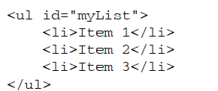

**childNodes除ie以外（三个元素节点），其他浏览器会包括3个元素节点和4个文本节点。**

**children 可以正常返回三个节点元素**

**Tex t**

createTextNode( **); //创建**

normalize( **) //合并**

normalize( **) //分隔**

**DocumentFragment**

一个文档片段来保存创建的项，然后再一次性将它们添加到文档中。避免反复渲染。

querySelector() //ie8+ 接受一个css选择器，匹配到第一个元素

**querySelectorAll() //ie8+** 接受一个css选择器，返回一个NodeList实例

对于元素间的空格，IE9 及之前版本不会返回文本节点，而其他所有浏览器都会返回文本节点。这样，就导致了在使用childNodes 和firstChild 等属性时的行为不一致：

出现了：childElementCount firstElementChild lastElementChild ... 只返回元素节点

getElementsByClassName(） IE9+

classList() IE9+

方法：remove() add() contains() remove() toggle()